ANALISIS PEDAGOGIS PERHATIAN ORANG TUA BAGI ANAK
DALAM PROSES BELAJAR PAK DI SEKOLAH SDN NO. 129 INPRES
RANTEBA’TAN
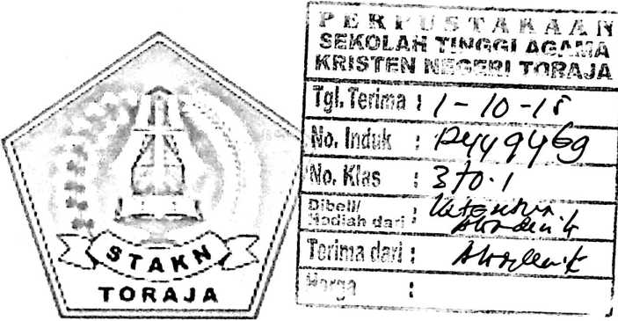
Diajukan Kepada Sekolah Tinggi Agama Kristen Negeri Toraja Untuk
Memenuhi Salah Satu Persyaratan Guna Memperoleh Gelar Sarjana
Pendidikan Kristen (S.Pd.K)
OLEH
Reni Pattola
20113248

SEKOLAH TINGGI AGAMA KRISTEN NEGERI (STAKN)

TORAJA

2015

HALAMAN PERSETUJUAN
Setelah membaca dan meneliti Skripsi ini yang diberi judul “Analisis Perhatian
Orang Tua Bagi Anak Kelas III SDN 219 Inpres Ranteba’tan Dalam Proses
Belajar Di Sekolah” yang di tulis oleh:
Nama
: Reni Pattola
Nirm
: 20113248
Jurusan
: Pendidikan Agama Kristen
Maka skripsi ini dinyatakan memenuhi syarat untuk di pertangung jawabkan di
meja ujian.
Mengkendek, 21 April 2015
Dosen Pembimbing
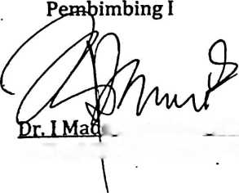
NIP:197512122008011014
e Suardana, M.Th
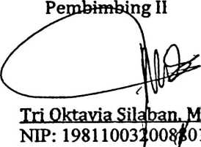
JEh

HALAMAN PENGESAHAN
Semua yang bertanda tangan di bawah ini, menerangkan bahwa Skripsi Sarjana
Pendidikan Kristen dengan:
Judul :
ANALISIS PERHATIAN ORANG TUA BAGI ANAK KELAS IH
SDN 219 INPRES RANTEBA’TAN DALAM PROSES BELAJAR
DI SEKOLAH
Telah dipertahankan oleh penulisnya di hadapan para penguji dan Panitia Ujian
Skripsi STAKN TORAJA pada tanggal (26 Juni 2015), dan dinyatakan lulus.
Penguji I : Yan Malino, M.Pd.K
NIP. 197711222009011007
Penguji II : Rannu Sanderan, S.Th
NIP.197703172006041005
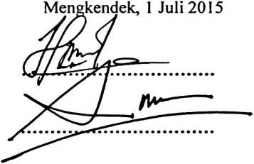
Panitia Ujian
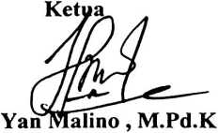
NIP. 197711222009011007
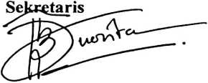
Novita Toding, M.Pd
NIP. 198611272009012005
braja
^{e}v
M

^JSaliR^^^amajntung, M.Th
ilP^T976072f72006041001

HALAMAN PERSEMBAHAN
“PERHATIAN ORANGTUA SANGAT BERHARGA BAGI ANAK”

Saya persembahkan skripsi ini
Pertama
Ada banyak orangtua baik di dunia, tetapi hanya satu orang tua terbaik di
dunia. Yaitu orangtauku dan orangtua yang terbaik di dunia ini selamanya.
Orangtua adalah sumber kekuatan bagi anak-anaknya.
Orang yang paling perhatian adalah orangtua.
Kedua
Kepada segenap pembaca
(bacalah dengan kritis dan apresiatif)
Ketiga
Kepada segenap Civitas Akademika STAKN TORAJA
(Kiranya turut memperkaya perspektif teologi di Almamater kita)
Sebagai karya, skripsi ini adalah yang terbaik bagi pengaryanya, Bukan yang lebi baik dari
penggaryanya, Karena setiap karya tidak perna melampaui pengaryanya.
Reni Pattola

